**GitHub上有哪些值得关注和学习的Qt项目？**

本人学水电工程的，Qt刚刚入门要开个大坑，Demo感觉不能满足我（要写一个需要排涝的计算软件，后期可能会陆续加上动画演示之类的），还想学习一下如何写出…

[](https://www.zhihu.com/people/haiwa-62)

[**搜罗Github**](https://www.zhihu.com/people/haiwa-62)

**必须强烈推荐这12个值得学习的Qt开源项目！**

**1.JQTools**

[https://github.com/188080501/JQTools](https://link.zhihu.com/?target=https%3A//github.com/188080501/JQTools)

JQTools，为 Jason Qt Tools 的简称，这是一个基于Qt开发的开源小工具包。

包含了在开发程序（尤其是Qt程序）时，需要的各种小功能。

本工具使用 QML(界面) 和 C++(逻辑) 开发。

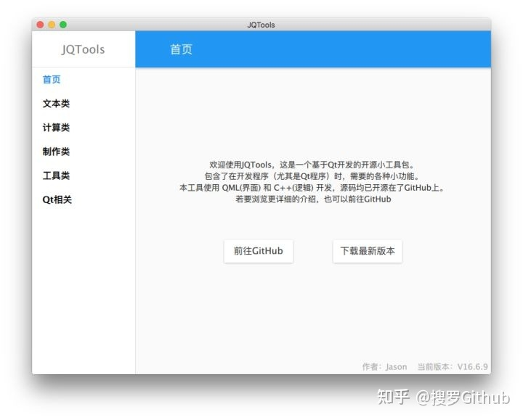

**功能介绍：**

**文本类**

* UTF16转换 将字符串和UTF-16之间进行互转，例如将 "中文" 和 "\u4E2D\u6587" 互转
* RGB转16进制 将颜色数值和HEX颜色字符串（例如"#112233"）互转
* 大小写转换 文本转大写、文本转小写
* 密码随机器 可以生成随机密码字符串，例如："Hau-eqS-5EC-
* UUID随机器 可以生成随机密码UUID，例如："bff98ea4-b861-422a-8627-6eb6cbca8716"
* URL转码 将字符串和编码后的URL之间进行互转，例如将 "中文" 和 "%E4%B8%AD%E6%96%87" 互转
* JSON格式化 可以将JSON内容进行格式化，可选压缩或者不压缩模式

**计算类**

* HASH计算器 计算常用的摘要值，如SHA1、MD5
* Unix时间戳转换 Unix时间戳与日期转换

**制作类**

* 图标生成器 根据已有的PNG图片，生成可以用于发布App的特定分辨率图片，例如OSX的 [icon\_128x128@2x.png](mailto:icon_128x128@2x.png) 这样分辨率的图片
* 图标字体转PNG 将内置的ttf字体转换为PNG，目前一共有5555个图标可供选择
* 二维码生成器 可以将文本生成二维码图片，并且保存为PNG
* 条形码生成器 可以将文本生成条形码图片，并且保存为PNG

**工具类**

* 代码行数统计 可以统计文件中代码行数（'\n'数量）
* PNG图片压缩 基于Zopfli开发，用于压缩PNG图片，压缩是无损的。
* JPG图片压缩 基于Guetzli开发，用于压缩JPG图片，压缩是有损的。
* 二维码识别器 可以将二维码识别成字符串
* 批量替换 可以批量替换文件名或者文件内容中的特定关键字
* 屏幕拾色器 可以拾取屏幕中，某个点的颜色
* 局域网文件传输 可以在局域网中传输文件

**Qt相关**

* PNG警告消除 消除在Qt里，部分PNG图片在加载时控制台会报警告的问题，使用本工具可以将PNG图片进行转换，使用转换后的图片不会在报错
* Q\_PROPERTY代码生成 可以根据Q\_PROPERTY的内容，生成代码
* CPP文件生成 生成CPP文件基本结构
* TS文件自动翻译器 可以使用百度翻译，自动翻译TS文件并保存翻译结果

**2.sqml**

[https://github.com/qyvlik/sqml](https://link.zhihu.com/?target=https%3A//github.com/qyvlik/sqml)

简易 sqlite orm 工具。

Sql query builder：

builder.select(['name', 'sum(a.id)']) .from('user a') .where() .gt('a.age', 10) .orderBy(['name', 'age']); [console.log](https://www.zhihu.com/search?q=console.log&search_source=Entity&hybrid_search_source=Entity&hybrid_search_extra=%7B%22sourceType%22%3A%22answer%22%2C%22sourceId%22%3A2484992922%7D)('sql: ', builder.dumpSql()); console.log('bind: ', builder.dumpBind()); sql: SELECT num, sum(a.id) FROM user a WHERE a.age > 10 ORDER BY name, age bind: [10]

**3. shotcut**

[https://github.com/mltframework/shotcut](https://link.zhihu.com/?target=https%3A//github.com/mltframework/shotcut)

视频编辑软件，产品级开源，值得研究。

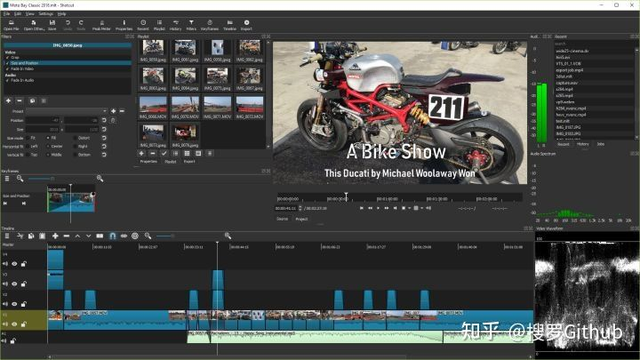

**4. CuteMarkEd**

[GitHub - cloose/CuteMarkEd: Qt Markdown Editor](https://link.zhihu.com/?target=https%3A//github.com/cloose/CuteMarkEd)

QT开发的MarkDown 编辑器

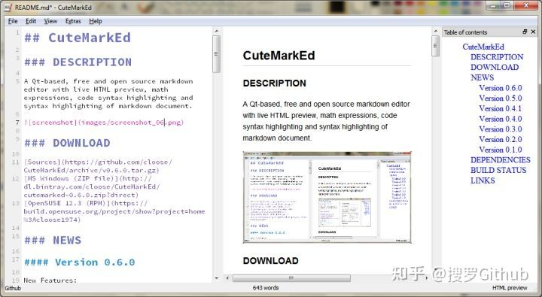

**5.Rythem**

[GitHub - AlloyTeam/Rythem: a fiddler-like project using Qt](https://link.zhihu.com/?target=https%3A//github.com/AlloyTeam/Rythem)

Qt版的fiddler，先简单介绍一下Fiddler：

Fiddler是位于客户端和服务器端的HTTP代理，也是目前最常用的http抓包工具之一 。

它能够记录客户端和服务器之间的所有 HTTP请求，可以针对特定的HTTP请求，分析请求数据、设置断点、调试web应用、修改请求的数据，甚至可以修改服务器返回的数据，功能非常强大，是web调试的利器。

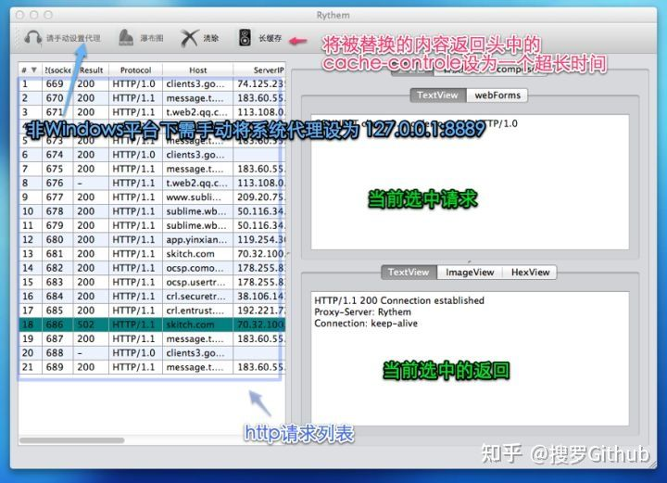

**功能**

* http代理服务
* https tunnel透传(https抓包需求似乎不是很大，暂不实现)
* 规则替换 匹配模式包括`wildcard`类型及[全匹配](https://www.zhihu.com/search?q=%E5%85%A8%E5%8C%B9%E9%85%8D&search_source=Entity&hybrid_search_source=Entity&hybrid_search_extra=%7B%22sourceType%22%3A%22answer%22%2C%22sourceId%22%3A2484992922%7D)两种 以替换后内容区分有本地及远程两种。 本地替换有三种：目录式，单个文件式，多文件合并成一文件 远程替换暂时只支持一个文件对应一个远程路径
* host设置
* 替换规则远程及本地导入。
* 替换规则增删改。
* 颜色标记已被替换的请求
* 导入/导出 每条请求（兼容fiddler \*.saz文件)
* 批量导出response body（可用于保存整站）
* 过滤显示请求

**6.Notes**

[GitHub - nuttyartist/notes: Note-taking application, write down your thoughts.](https://link.zhihu.com/?target=https%3A//github.com/nuttyartist/notes)

QT开发的记事本。

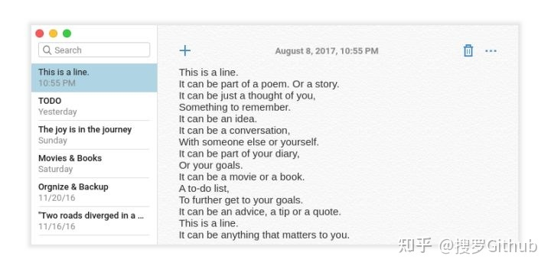

**7.IcePlayer**

[GitHub - FreedomZZQ/IcePlayer: A Nice Music Player by Qt5 and C++](https://link.zhihu.com/?target=https%3A//github.com/FreedomZZQ/IcePlayer)

音乐播放器。用的都是C++/Qt5，播放器大概3k行，社交软件有1w+行。8.

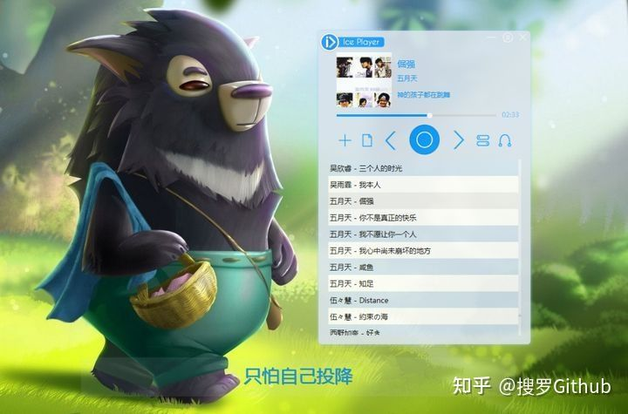

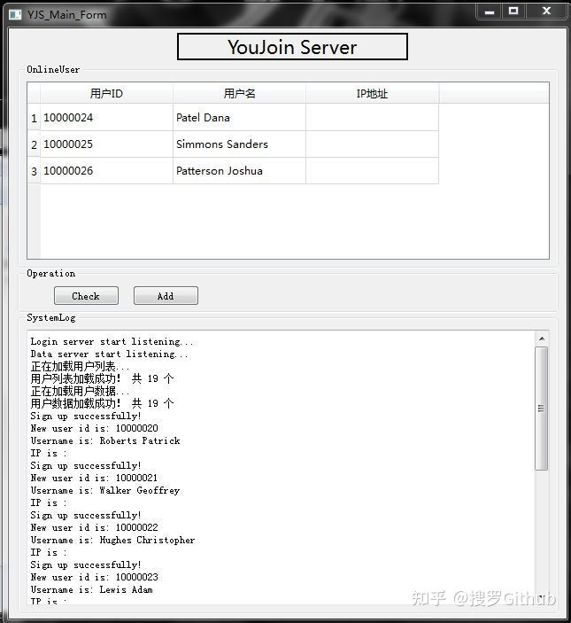

**高能预警.......**

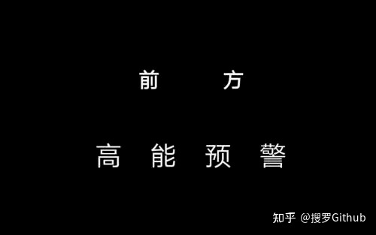

Qt编写的一些demo，一直持续更新完善，代码简洁易懂注释详细，每个都是独立项目，非常适合初学者。

**这些代码包括：**

高亮按钮控件、通用控件移动类、**模仿flatui类**、***代码统计组件***、***屏幕录制控件***、[串口调试](https://www.zhihu.com/search?q=%E4%B8%B2%E5%8F%A3%E8%B0%83%E8%AF%95&search_source=Entity&hybrid_search_source=Entity&hybrid_search_extra=%7B%22sourceType%22%3A%22answer%22%2C%22sourceId%22%3A2484992922%7D)助手、网络调试助手、硬盘容量控件、高仿PS黑色+扁平白色+淡蓝色风格主题、导航按钮控件、视频监控画面分割demo 、通用无边框拖动拉伸类 、 IP地址输入控件 、无边框背景透明窗体 、通用数据库翻页查询 、PNG图片警告去除工具 、***日志重定向输出类*** 、运行时间记录类 、颜色[拾取器](https://www.zhihu.com/search?q=%E6%8B%BE%E5%8F%96%E5%99%A8&search_source=Entity&hybrid_search_source=Entity&hybrid_search_extra=%7B%22sourceType%22%3A%22answer%22%2C%22sourceId%22%3A2484992922%7D) 、遮罩层窗体 、电池电量控件 、文本框回车焦点下移 、汉字转拼音 、设备按钮地图效果 、鼠标定位十字线 、***邮件发送工具*** 、NTP服务器时间同步 、 农历控件 、***通用视频控件*** 、 ***屏幕截图控件*** 、图片开关控件 、echart仪表盘含交互支持webkit及webengine 、视频流播放ffmpeg内核 、视频流播放vlc内核 、***秘钥生成器*** 、程序守护进程 、、网络中转服务器 、 视频流播放mpv内核 、miniblink示例、图片文字base64互换 、平滑曲线 、跨平台无边框窗体 。

源码地址：[超全面的QT学习案例，非常适合初学者！](https://link.zhihu.com/?target=http%3A//mp.weixin.qq.com/s%3F__biz%3DMzkwMTI2NDM1OA%3D%3D%26mid%3D100001745%26idx%3D1%26sn%3Df409e4c5bf74538b9699b4660d1d6d8c%26chksm%3D40b6215877c1a84ebfb5a0ecd51cf51475d2e75d998492669ede1d68758e086e9fa42e7a912c%23rd)

效果图：

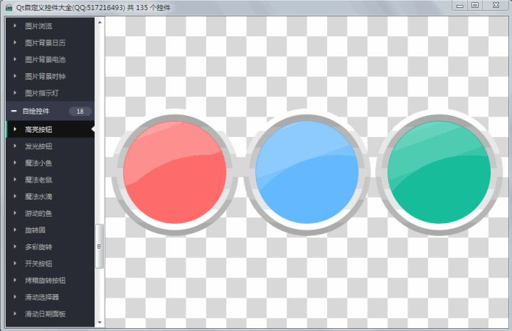

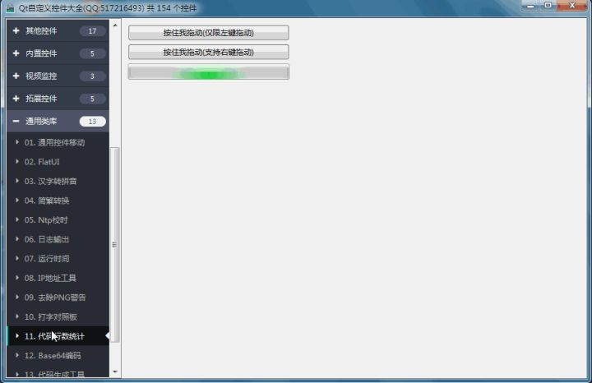

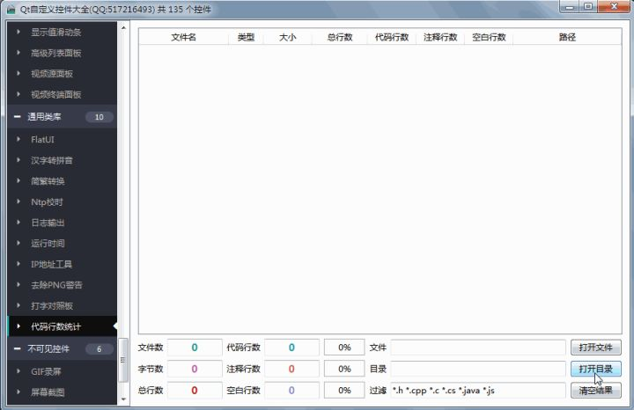

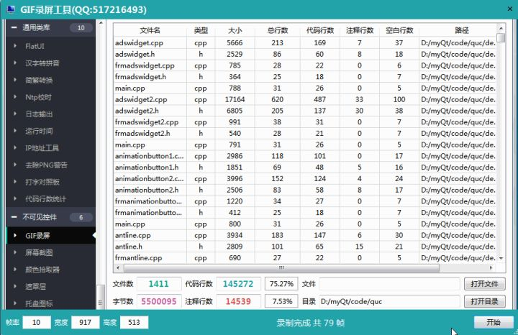

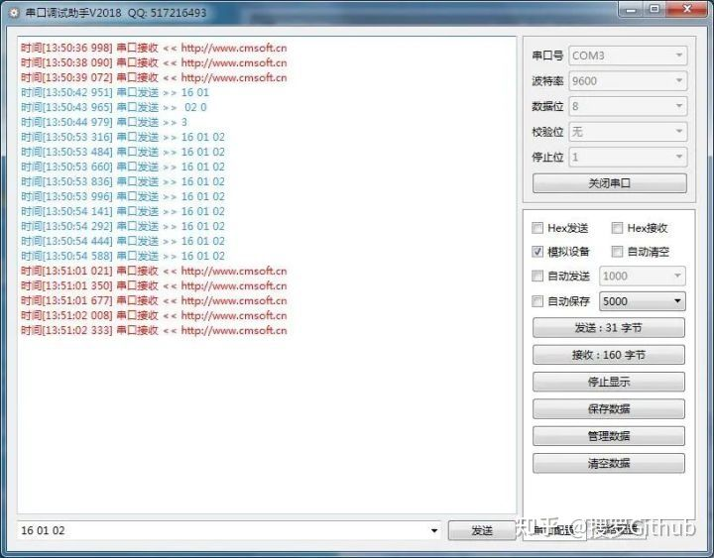

**8.FFmpeg和Qt实现摄像头rtsp的实时显示**

[007lizhen/FFmpeg-QT实现摄像头rtsp实时显示](https://link.zhihu.com/?target=https%3A//gitee.com/git-lizhen/FFmpeg-QT-rtsp)

利用FFmpeg和Qt实现摄像头rtsp的实时显示，经测试，延迟时间为0.6s。

整个程序的运行流程：

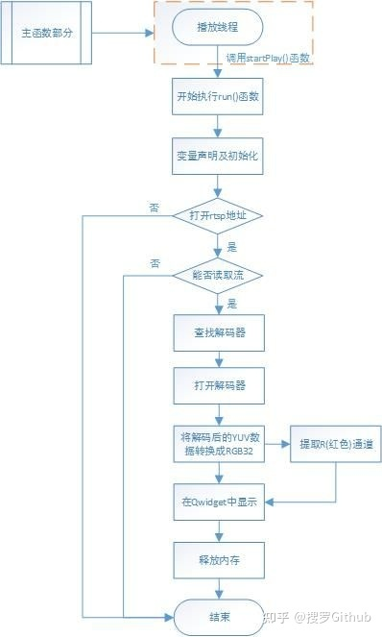

界面运行图：

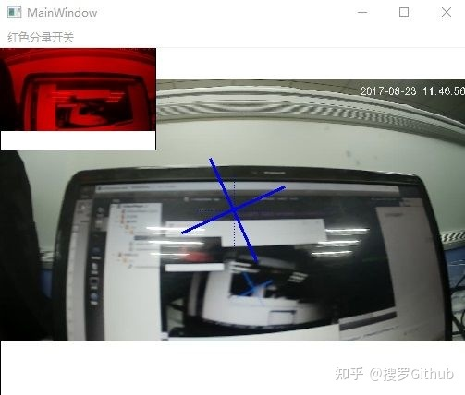

主要实现四个功能：

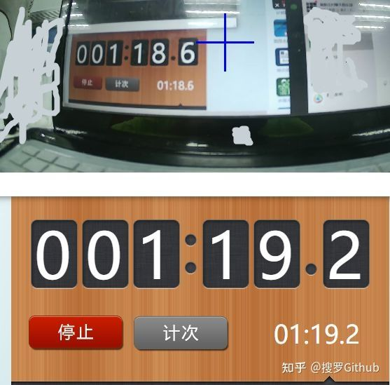

1.读取摄像头[视频流](https://www.zhihu.com/search?q=%E8%A7%86%E9%A2%91%E6%B5%81&search_source=Entity&hybrid_search_source=Entity&hybrid_search_extra=%7B%22sourceType%22%3A%22answer%22%2C%22sourceId%22%3A2484992922%7D)（rtsp），并实时显示到主界面上（注：存在0.7s左右的延时，延时测试过程如图3所示）；

2.将rtsp视频流经过FFmpeg解码后的YUV数据转化成RGB32数据，提取其中的R（红色）通道，并在界面中的小窗显示（如图2中的左上角部分）；

3.将水下机器人的[横滚角](https://www.zhihu.com/search?q=%E6%A8%AA%E6%BB%9A%E8%A7%92&search_source=Entity&hybrid_search_source=Entity&hybrid_search_extra=%7B%22sourceType%22%3A%22answer%22%2C%22sourceId%22%3A2484992922%7D)反映在界面上（如图2中，中间部分的虚线“十字”为水平和竖直参考位置；实线“十字”为横滚运动后机器人相对参考位置的角度变化，图示为模拟横滚角为10度的情形）。

4.若程序掉电，再次上电后能够自动地建立连接。

**9.QT\_ASM\_Converter**

[魔王锤恶龙/QT\_ASM\_Converter](https://link.zhihu.com/?target=https%3A//gitee.com/DragonQuestHero/QT_ASM_Converter)

可视化QT GUI 汇编转[十六进制](https://www.zhihu.com/search?q=%E5%8D%81%E5%85%AD%E8%BF%9B%E5%88%B6&search_source=Entity&hybrid_search_source=Entity&hybrid_search_extra=%7B%22sourceType%22%3A%22answer%22%2C%22sourceId%22%3A2484992922%7D) 十六转汇编 工具。

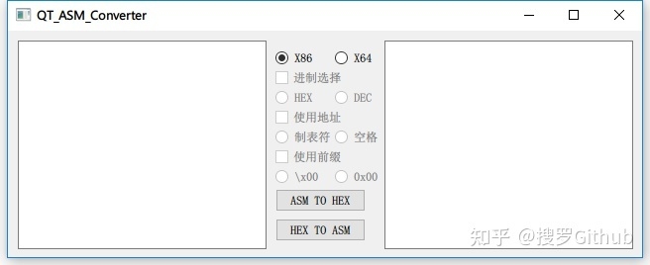

**10.QQrobot**

[ripple/QQrobot](https://link.zhihu.com/?target=https%3A//gitee.com/jeffreylee/QQrobot)

QQrobot基于腾讯公司WebQQ协议实现，可以向QQ群或者是个人自动发送信息。分为两个部分，QQ主体和robot插件。QQ主体解析WebQQ协议，负责QQ号码登录，信息接收和发送功能。robot分析聊天内容，跟据聊天内容智能做出回应。

QQ主体窗口内，可监控显示聊天信息、好友列表、群列表和机器人列表。为QQ群或者个人指定随意多个机器人为之提供服务。也提供了信息发送功能，可随时向QQ群或者个人发送信息。

robot插件，使用Qt5的plugin技术，可单独开发，编译后拷贝到plugins目录中，QQ主体自动识别安装运行。robot插件只要完成接口RobotInterface内的name和listenandsay方法就ok，name返回robot的名子，listenandsay的参数是收到的聊天内容和发送者信息，返回值是robot回应信息。

**11.**[**百合词典**](https://www.zhihu.com/search?q=%E7%99%BE%E5%90%88%E8%AF%8D%E5%85%B8&search_source=Entity&hybrid_search_source=Entity&hybrid_search_extra=%7B%22sourceType%22%3A%22answer%22%2C%22sourceId%22%3A2484992922%7D)

[lieefu/lilydict](https://link.zhihu.com/?target=https%3A//gitee.com/lieefu/lilydict)

一个开源跨平台桌面版词典软件，使用C++开发，图形界面框架库Qt5 QML。

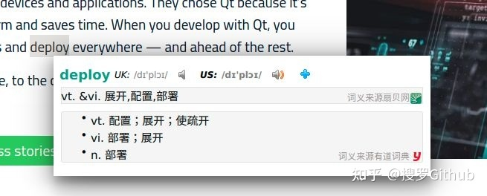

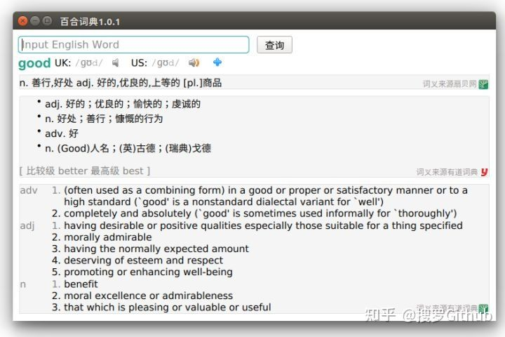

**12.QQ截图工具**

[louie/OEasyScreenshot](https://link.zhihu.com/?target=https%3A//gitee.com/Mr_ChenLuYong/screenshot)

史上最完整的QQ截图工具，1比1，高仿供学习，Apache协议。Qt实现，中国码云独家开源插件。

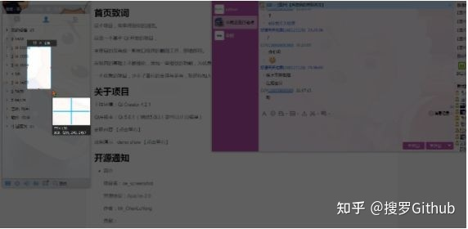

**已支持功能：**

1.基本的截图功能

2.截图窗口二次编辑

3.截图界面霸道置顶

4.支持多屏幕截图

5.支持窗口自动校准

6.支持鼠标取色

7.支持截图到剪切板

8.保存本地到jpg（具体格式可自行修改，若又更好的优化可以Pull哟）

**待开发功能：**

绘图功能：马赛克、图形、文字、撤销功能、擦除功能。

持续更新中...如果你知道更好的开源项目，欢迎推荐。

[**知乎用户**](https://www.zhihu.com/people/c1448e1b27b1fc2b787eb594fb4fe850)

搜索关键词 Qt QQ WebQQ这些关键词。或者直接搜索百度贴吧的Qt版。

强烈推荐百度贴吧的Qt版，这个百度贴吧的Qt版是为塞班和N9编写的，如果你现在有使用Qt5编写手机应用的需求，可以直接去看看这个项目，简直是Qt开发手机应用为什不多的精品项目。当然还有其他很多项目啦~

[yeatse/tbclient · GitHub](https://link.zhihu.com/?target=https%3A//github.com/yeatse/tbclient)

音视频

[wang-bin/QtAV · GitHub](https://link.zhihu.com/?target=https%3A//github.com/wang-bin/QtAV)

[http://qtcn.org](https://link.zhihu.com/?target=http%3A//qtcn.org) 的开源项目

[qtcn/tianchi · GitHub](https://link.zhihu.com/?target=https%3A//github.com/qtcn/tianchi)

**[程序员不会英文怎么了？我用国产软件不行吗？还免费呢](https://www.apifox.cn/?cb=https%3A%2F%2Fsugar.zhihu.com%2Fplutus_adreaper_callback%3Fsi%3Dff04fad7-f013-4128-82ea-a5135ab22b4a%26os%3D3%26zid%3D236%26zaid%3D2270873%26zcid%3D2255595%26cid%3D2255594%26event%3D__EVENTTYPE__%26value%3D__EVENTVALUE__%26ts%3D__TIMESTAMP__%26cts%3D__TS__%26mh%3D__MEMBERHASHID__&utm_source=samzhihu" \t "_blank)**

[找了2个多月工作，面试了无数企业，都要求会测试自动化的软件，我试了下国外的软件，都是英文，而且操作也不符合我们国内的习惯，我自己英语水平也一般，就搜了下API的国产软件，没想到真的找到了，还是免费的国产软件，大家觉得怎样？查看详情](https://www.apifox.cn/?cb=https%3A%2F%2Fsugar.zhihu.com%2Fplutus_adreaper_callback%3Fsi%3Dff04fad7-f013-4128-82ea-a5135ab22b4a%26os%3D3%26zid%3D236%26zaid%3D2270873%26zcid%3D2255595%26cid%3D2255594%26event%3D__EVENTTYPE__%26value%3D__EVENTVALUE__%26ts%3D__TIMESTAMP__%26cts%3D__TS__%26mh%3D__MEMBERHASHID__&utm_source=samzhihu" \t "_blank)

[](https://www.zhihu.com/people/chenguanzhou123)

[**陈关州**](https://www.zhihu.com/people/chenguanzhou123)

[**myd7349**](https://www.zhihu.com/people/myd7349)

太阳神上 的开源版 三国杀：  
[Moligaloo/QSanguosha · GitHub](https://link.zhihu.com/?target=https%3A//github.com/Moligaloo/QSanguosha)

2015-11-18T14:54+08:00  
为知笔记跨平台客户端：  
[WizTeam/WizQTClient · GitHub](https://link.zhihu.com/?target=https%3A//github.com/WizTeam/WizQTClient)

2016-10-08T16:35+08:00  
[GitHub - sqlitebrowser/sqlitebrowser: Official home of the DB Browser for SQLite (DB4S) project. Previously known as "SQLite Database Browser" and "Database Browser for SQLite". Website at:](https://link.zhihu.com/?target=https%3A//github.com/sqlitebrowser/sqlitebrowser)

2017-11-28T21:11+08:00

[https://github.com/goldendict/goldendict](https://link.zhihu.com/?target=https%3A//github.com/goldendict/goldendict)

[**武威的涛娃**](https://www.zhihu.com/people/JaredTao)

涛哥的Qml项目TaoQuick很有必要关注一下

[jaredtao/TaoQuick​github.com/jaredtao/taoquick](https://link.zhihu.com/?target=http%3A//github.com/jaredtao/taoquick)

因为不仅仅是界面酷炫、功能完善，更重要的是涛哥在博客和知乎专栏写了系列文章《Qt进阶之路》，深入浅出地讲解了很多Qt相关的知识点。

不少有三、五年经验的Qt开发者看过，都反馈说学到了东西、长了见识。

博客在这：

[武威涛哥的博客​jaredtao.github.io/](https://link.zhihu.com/?target=https%3A//jaredtao.github.io/)

博客国内镜像:

[http://jaredtao.gitee.io](https://link.zhihu.com/?target=http%3A//jaredtao.gitee.io)

知乎专栏-Qt进阶之路

[Qt进阶之路​zhuanlan.zhihu.com/TaoQt](https://zhuanlan.zhihu.com/TaoQt)

[编辑于 2019-08-03 01:23](https://www.zhihu.com/question/25649197/answer/742036514)

​

[**齐亮**](https://www.zhihu.com/people/cavendish)

Liang Qi@Qt

[http://inqlude.org](https://link.zhihu.com/?target=http%3A//inqlude.org)

[**渡世白玉**](https://www.zhihu.com/people/dushibaiyu)

上面推荐的很好，天池，QtAV，既然你需要很多线条一类的，你也可以去看下QWT、、、

当然有精力，最好的是看Qt源码、、哈哈、、

[**吾竹清风**](https://www.zhihu.com/people/wuzhuqingfeng)

cmake\_minimum\_required(VERSION 3.5)

project(MyWidget VERSION 0.1 LANGUAGES CXX)

set(CMAKE\_INCLUDE\_CURRENT\_DIR ON)

set(CMAKE\_AUTOUIC ON)

set(CMAKE\_AUTOMOC ON)

set(CMAKE\_AUTORCC ON)

set(CMAKE\_CXX\_STANDARD 11)

set(CMAKE\_CXX\_STANDARD\_REQUIRED ON)

find\_package(QT NAMES Qt6 Qt5 COMPONENTS Widgets REQUIRED)

find\_package(Qt**${**QT\_VERSION\_MAJOR**}** COMPONENTS Widgets REQUIRED)

set(PROJECT\_SOURCES

main.cpp

mainwindow.cpp

mainwindow.h

mainwindow.ui

)

if(**${**QT\_VERSION\_MAJOR**}** GREATER\_EQUAL 6)

qt\_add\_executable(MyWidget

MANUAL\_FINALIZATION

**${**PROJECT\_SOURCES**}**

)

*# Define target properties for Android with Qt 6 as:*

*# set\_property(TARGET MyWidget APPEND PROPERTY QT\_ANDROID\_PACKAGE\_SOURCE\_DIR*

*# ${CMAKE\_CURRENT\_SOURCE\_DIR}/android)*

*# For more information, see https://doc.qt.io/qt-6/qt-add-executable.html#target-creation*

else()

if(ANDROID)

add\_library(MyWidget SHARED

**${**PROJECT\_SOURCES**}**

)

*# Define properties for Android with Qt 5 after find\_package() calls as:*

*# set(ANDROID\_PACKAGE\_SOURCE\_DIR "${CMAKE\_CURRENT\_SOURCE\_DIR}/android")*

else()

add\_executable(MyWidget

**${**PROJECT\_SOURCES**}**

)

endif()

endif()

target\_link\_libraries(MyWidget PRIVATE Qt**${**QT\_VERSION\_MAJOR**}**::Widgets)

set\_target\_properties(MyWidget PROPERTIES

MACOSX\_BUNDLE\_GUI\_IDENTIFIER my.example.com

MACOSX\_BUNDLE\_BUNDLE\_VERSION **${**PROJECT\_VERSION**}**

MACOSX\_BUNDLE\_SHORT\_VERSION\_STRING **${**PROJECT\_VERSION\_MAJOR**}**.**${**PROJECT\_VERSION\_MINOR**}**

)

if(QT\_VERSION\_MAJOR EQUAL 6)

qt\_finalize\_executable(MyWidget)

endif()

注意：

1. 在vs2019 下使用[cmakelist](https://www.zhihu.com/search?q=cmakelist&search_source=Entity&hybrid_search_source=Entity&hybrid_search_extra=%7B%22sourceType%22%3A%22answer%22%2C%22sourceId%22%3A2384312398%7D)做管理时, qt的所有文件必须在同一目录！否则编译不过，因为会调用mos\_xx.cpp 和 ui\_xx.h mocs\_compliation.cpp。
2. qtcreator创建的文件应格式化为utf-8 无bom格式,否则也会导致莫名其妙的编译问题!
3. /wd4828 忽略了编码编译提示问题。

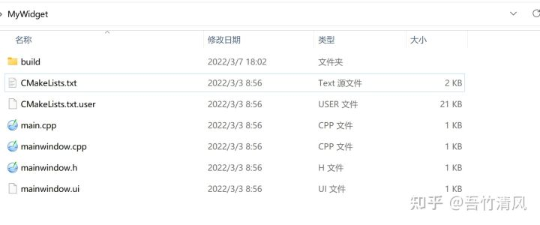

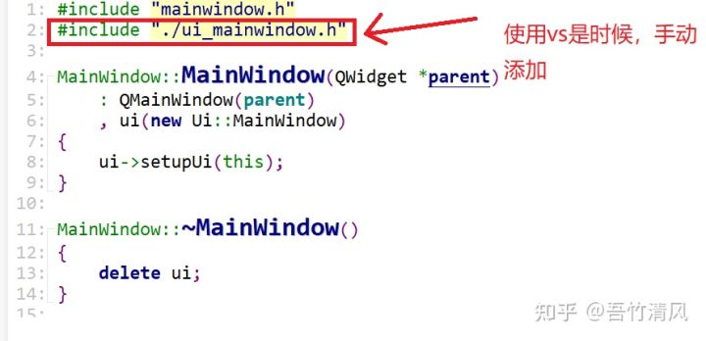

[**秦无炎**](https://www.zhihu.com/people/quan-jia-le-53)

到头来如梦初醒，才发现感情这种事竟然是那么可笑。

仿spyder的python IDE，使用C++ Qt开发，

[GitHub - quan12jiale/MySpyder: 仿spyder的python IDE](https://link.zhihu.com/?target=https%3A//github.com/quan12jiale/MySpyder)

[**嵌入式小屋**](https://www.zhihu.com/people/qing-xun-85)

在现实生活中，我们在不同的状态，对于相同的事，会有不同的反应，就拿天气对上班的影响。可以例举下图：

|  |  |
| --- | --- |
| 天气 | 上班方式 |
| 晴朗 | 走路 |
| 下雨 | 打伞上班 |
| 台风 | 不上班 |

还有，我们学硬件时的点亮Led，也会有以下操作：

|  |  |  |
| --- | --- | --- |
| 源状态 | 目标状态 | 事件 |
| 常亮（Light） | 熄灭（close） | close |
| 常亮（Light） | 闪烁 （Blink） | blink |
| 熄灭（Close ） | 常亮（Light） | light |
| 熄灭（Close ） | 闪烁（Blink） | blink |
| 闪烁（Blink） | 熄灭（close） | close |
| 闪烁（Blink） | 常亮（Light） | light |

按照上图，我们可以看出：

​ 当发出 close 事件时，Led 有可能处于不同状态，如常亮，或者闪烁状态，这里面还是省略了，如果目标状态与当前状态一样应该要怎么办。

这里将演示如何实现上述表格的状态，视频如下：

基于状态机实现 LED 控制（QT）

其中主要的代码如下：

1. LedController 控制类 的[头文件](https://www.zhihu.com/search?q=%E5%A4%B4%E6%96%87%E4%BB%B6&search_source=Entity&hybrid_search_source=Entity&hybrid_search_extra=%7B%22sourceType%22%3A%22answer%22%2C%22sourceId%22%3A2288317345%7D)

这里主要关注 "m\_ledState" 变量，它记录了当前 LED 的状态

**class** **LedController** **:** **public** QObject

{

Q\_OBJECT

**public:**

**typedef** **enum** {

LIGHT,

BLINK,

CLOSE

}eLedState,eLedCmd; *// Led 的状态枚举*

**typedef** **struct** {

eLedCmd cmd;

QString msg;

}eLedEvent;

**explicit** **LedController**(QObject **\***parent **=** **nullptr**);

**explicit** **LedController**(Ui**::**Widget **\***ui, QObject **\***parent **=** **nullptr**);

**private:**

eLedState m\_ledState **=** CLOSE; *// 记录 Led 状态*

QQueue**<**eLedEvent**>** m\_cmdQueue;

**bool** m\_handleMessage **=** false;

QTimer **\***timer;

Ui**::**Widget **\***m\_ui;

QPixmap **\***ledLightPic;

QPixmap **\***ledClosePic;

signals:

**void** controlLedState(eLedEvent enent);

...

...

};

2. 根据当前 Led 状态进行转换（在[控制类](https://www.zhihu.com/search?q=%E6%8E%A7%E5%88%B6%E7%B1%BB&search_source=Entity&hybrid_search_source=Entity&hybrid_search_extra=%7B%22sourceType%22%3A%22answer%22%2C%22sourceId%22%3A2288317345%7D) 的源文件中）

这里 switch(m\_ledState)，根据LED 状态进行散转（精华部分）

**void** LedController**::**onHandleLedEvent()

{

**if** (**!**m\_cmdQueue.empty()) {

*//说明正在处理信息，获取事件*

m\_handleMessage **=** true;

eLedEvent ledEvent **=** m\_cmdQueue.dequeue();

QString msg **=** ledEvent.msg;

*//根据 Led 状态散转*

**switch**(m\_ledState)

{

**case** LIGHT: *//当前 Led 已经被点亮*

**switch** (ledEvent.cmd)

{

**case** LIGHT:

qDebug() **<<** "当前 Led 已经为点亮状态";

**break**;

**case** BLINK:

qDebug() **<<** "当前 Led 为点亮状态, 转换为闪烁状态";

m\_ledState **=** BLINK;

startBlink(1000);

**break**;

**case** CLOSE:

qDebug() **<<** "当前 Led 为点亮状态, 转换为关闭状态";

m\_ledState **=** CLOSE;

closeLed();

**break**;

**default:**

**break**;

}

**break**;

**case** BLINK: *//当前 Led 已经是闪烁状态*

**switch** (ledEvent.cmd)

{

**case** LIGHT:

qDebug() **<<** "当前 Led 为闪烁状态，转换为点亮状态";

m\_ledState **=** LIGHT;

stopBlink();

lightLed();

**break**;

**case** BLINK:

qDebug() **<<** "当前 Led 为闪烁状态，修改闪烁间隔为 "**+** msg **+** " ms";

startBlink(msg.toInt());

m\_ledState **=** BLINK;

**break**;

**case** CLOSE:

qDebug() **<<** "当前 Led 为闪烁状态，转换为关闭状态";

m\_ledState **=** CLOSE;

stopBlink();

closeLed();

**break**;

**default:**

**break**;

}

**break**;

**case** CLOSE: *//当前 Led 已经是关闭状态*

**switch** (ledEvent.cmd)

{

**case** LIGHT:

qDebug() **<<** "当前 Led 为关闭状态，转换为点亮状态";

m\_ledState **=** LIGHT;

lightLed();

**break**;

**case** BLINK:

qDebug() **<<** "当前 Led 为关闭状态，转换为闪烁状态,间隔为 " **+** msg **+** " ms";

m\_ledState **=** BLINK;

startBlink(msg.toInt());

**break**;

**case** CLOSE:

qDebug() **<<** "当前 Led 已经为关闭状态";

**break**;

**default:**

**break**;

}

**break**;

}

m\_handleMessage **=** false;

}

}

3. 最终结果如开头视频所示

4. 源代码

code: sxu0

建议直接运行程序，能有更深的体会！

开发路上坑多，关注我，陪你一起填坑！接下来会分享编写代码的一些思想，[小程序](https://www.zhihu.com/search?q=%E5%B0%8F%E7%A8%8B%E5%BA%8F&search_source=Entity&hybrid_search_source=Entity&hybrid_search_extra=%7B%22sourceType%22%3A%22answer%22%2C%22sourceId%22%3A2288317345%7D)相关知识以及小程序 控制 BLE 蓝牙，欢迎来与我交流！

[发布于 2021-12-27 08:18](https://www.zhihu.com/question/25649197/answer/2288317345)

​

[[](http://zhi.hu/BDXoI)](http://zhi.hu/BDXoI)

**[下载知乎客户端](http://zhi.hu/BDXoI)**

[与世界分享知识、经验和见解](http://zhi.hu/BDXoI)

**相关问题**

[Qt学习要对c++学到什么程度？要怎么学？](https://www.zhihu.com/question/527762823) 1 个回答

[可以用qt学c++吗？](https://www.zhihu.com/question/512019980) 4 个回答

[用Qt写界面可以提炼出架构来吗？](https://www.zhihu.com/question/522344785) 0 个回答

[有哪些好的github上c/c++学习项目？](https://www.zhihu.com/question/67158058) 32 个回答

**相关推荐**

[[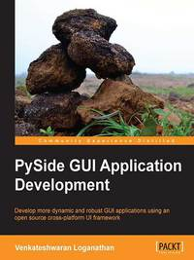](https://www.zhihu.com/pub/book/120217223)](https://www.zhihu.com/pub/book/120217223" \t "_blank)

**[PySide GUI Application Development](https://www.zhihu.com/pub/book/120217223" \t "_blank)**

[0 人读过​阅读](https://www.zhihu.com/pub/book/120217223" \t "_blank)

[[](https://www.zhihu.com/pub/book/119582624)](https://www.zhihu.com/pub/book/119582624" \t "_blank)

**[第一行代码 C 语言（视频讲解版）](https://www.zhihu.com/pub/book/119582624" \t "_blank)**

[78 人读过​阅读](https://www.zhihu.com/pub/book/119582624" \t "_blank)

[[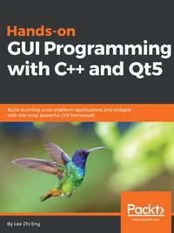](https://www.zhihu.com/pub/book/120226561)](https://www.zhihu.com/pub/book/120226561" \t "_blank)

**[Hands-On GUI Programming with C++ and Qt5](https://www.zhihu.com/pub/book/120226561" \t "_blank)**